МІНІСТЕРСТВО ОСВІТИ І НАУКИ УКРАЇНИ

Національний аерокосмічний університет ім. М.Є. Жуковського

«Харківський авіаційний інститут»

Факультет програмної інженерії та бізнесу

**ЩОДЕННИК ПРАКТИКИ**

з *ознайомчої* практики

Студента групи

Прізвище Петренка

Ім’я Євгенія

По батькові Олеговича

Керівник практики від університету

Найменування бази практики, міста:

Національний аерокосмічний університет ім. М.Є. Жуковського Харківський авіаційний інститут»

__________________________________________________________________

Строк практики з 01.07.2024р. по 15.07.2024р.

Відеозапис презентації з аудіо-супроводом:

<https://youtu.be/uGs9HITdMSw>

Харків 2024

**ЗМІСТ**

1. МЕТА ОЗНАЙОМЧОЇ ПРАКТИКИ 3

1.1 ЗАДАЧІ ОЗНАЙОМЧОЇ ПРАКТИКИ 3

1.2 ПРАВИЛА ВЕДЕННЯ ЩОДЕННИКА 4

2 ОСНОВНІ ПРАВИЛА ТЕХНІКИ БЕЗПЕКИ 5

2.1 ЗАГАЛЬНІ ПОЛОЖЕННЯ 5

2.2 ВИМОГИ БЕЗПЕКИ ПЕРЕД ПОЧАТКОМ РОБОТИ 6

2.3 ВИМОГИ БЕЗПЕКИ ПІД ЧАС ВИКОНАННЯ РОБІТ 6

2.4 ВИМОГИ БЕЗПЕКИ ПІСЛЯ ЗАКІНЧЕННЯ РОБОТИ 7

2.5 ВИМОГИ БЕЗПЕКИ В АВАРІЙНИХ СИТУАЦІЯХ 8

3 ЗАВДАННЯ ДО ПРАКТИКИ 9

3.1. ТИПОВЕ ЗАВДАННЯ 9

3.2. ІНДИВІДУАЛЬНЕ ЗАВДАННЯ 10

4 ГРАФІК ПРОХОЖДЕННЯ ПРАКТИКИ 12

5 ТЕХНІЧНИЙ ЗВІТ 13

ЗАВДАННЯ 1.1 13

ЗАВДАННЯ 1.2 17

ЗАВДАННЯ 1.3 19

ЗАВДАННЯ 2 22

ЗАВДАННЯ 3 27

ЗАВДАННЯ 4 28

ВИСНОВКИ 36

ТАБЛИЦЯ САМОКОНТРОЛЮ ВИКОНАННЯ ЗАВДАНЬ 37

ВІДГУК 40

КЕРІВНИКА ПРАКТИКИ 40

ПЕРЕЛІК ПОСИЛАНЬ 41

ДОДАТОК – МЕТОД ДИХОТОМІЇ PYTHON 42

# **МЕТА ОЗНАЙОМЧОЇ ПРАКТИКИ**

Ознайомча практика проводиться з метою закріплення й розширення знань і вмінь, отриманих студентами під час навчання; розвитку активних навичок застосування на практиці отриманих теоретичних знань; оволодіння студентом первинним професійним досвідом; вибору напрямку професійної діяльності майбутнього фахівця.

## **ЗАДАЧІ ОЗНАЙОМЧОЇ ПРАКТИКИ**

Ознайомча практика має такі завдання:

* поглиблення і закріплення теоретичних знань, набутих студентами в Національному аерокосмічному університеті ім. М.Є. Жуковського «ХАІ», з метою всебічного їх використання в практичній майбутній професійній діяльності;
* збирання, аналіз та узагальнення фактичного матеріалу з метою його використання при захисті студентами результатів ознайомчої практики, а також у майбутній професійній діяльності.

## **1.2** **ПРАВИЛА ВЕДЕННЯ ЩОДЕННИКА**

1. Щоденник повинен бути відповідно оформлений та зареєстрований на підприємстві, де проводиться практика.
2. Щоденник заповнюється регулярно та ретельно. Записи виконуються ручкою. Креслення, схеми та ескізи виконуються олівцем.
3. Студент повинен періодично представляти щоденник на перегляд керівника практики.
4. «Основні правила техніки безпеки» записуються під час інструктажу в перший день практики. Крім того, робиться відмітка про ознайомлення з інструкцією з техніки безпеки з підписами студента та керівника практики.
5. «Типове завдання» з ознайомчої практики записується в перший тиждень перебування студентів на підприємстві. Воно повинно узгоджуватися з тематикою, затвердженою на кафедрі.
6. Розділ «Технічний звіт» заповнюється студентом з вказанням дати збирання матеріалу згідно з вимогами програми практики та типового завдання.

Докладно викладається зміст теоретичної роботи під час практики: які питання та з яких джерел було вивчено самостійно, які лекції та семінари прослухано, які екскурсії проведено.

Вказується автор, назва та рік видання літератури та виробничо-технічного матеріалу (інструкції, описи тощо), прізвище та посада особи, що проводила лекцію, семінар чи екскурсію.

Робляться записи про проведену дослідницьку та раціоналізаторську роботу, про здійснення допомоги кафедрі або виробництву.

Технічний звіт повинен показати, наскільки студент засвоїв та закріпив на виробництві теоретичні знання, як він може застосувати їх для вирішення конкретних виробничих задач.

**2 ОСНОВНІ ПРАВИЛА ТЕХНІКИ БЕЗПЕКИ**

**Інструкція з охорони праці для студентів та користувачів, які   
навчаються в аудиторіях кафедрі 603, обладнаних комп’ютерами**

**2.1 ЗАГАЛЬНІ ПОЛОЖЕННЯ**

Вимоги дійсної інструкції розповсюджуються на студентів та користувачів, які навчаються в аудиторіях кафедрі 603, обладнаних комп’ютерами.

До роботи за комп’ютером допускаються студенті та користувачі відповідно до учбового розкладу, затвердженого ректором; які пройшли інструктаж для входу та виходу з операційних систем; підготовлені до практичних занять під керівництвом викладачів; які пройшли інструктаж з охорони праці при роботі за комп’ютером із регістра цією у журналі (контрольному листі).

При роботі за комп’ютером необхідно виконувати вимоги та вказівки викладача або обслуговуючого персоналу.

Під час роботи слід пам’ятати, що у блоках комп’ютера, проведених кабелях є напруга небезпечна для життя:

* 220В, 50Гц – напруга та частота живильної мережі;
* 20кВ – напруга на аноді відхиляючої системи монітора.

Необхідно пам’ятати, що працюючи за комп’ютером піддаються впливу шкідливих та небезпечних факторів виробничої сфери: електромагнітних полів (радіочастот), статичній електриці, шуму, психоемоційній напрузі, наявності відображення (відблисків) на екрані через неправильне розташування користувача, підвищена спазматична напруга м’язів (вимушена робоча поза).

Тривалість роботи за наявності цих негативних факторів викликає в працюючих зниження зорової здатності, а також впливає на стан нервової системи (підвищена стомлюваність, головний біль, роздратованість, порушення сну, біль в очах, попереку, області шиї, рук).

**2.2 ВИМОГИ БЕЗПЕКИ ПЕРЕД ПОЧАТКОМ РОБОТИ**

Перед початком роботи обслуговуючий персонал повинен впевнитися у виправності обладнання (провести зовнішній огляд), правильності комплектації обладнання та працездатності, перевірити наявність заземлення.

Ввімкнення та вимкнення комп’ютера здійснюється лише викладачем або обслуговуючим персоналом.

Перед входом в аудиторію студенти та користувачі повинні залишити верхній одяг у гардеробі, а сумки – у спеціально відведеному місці.

**2.3 ВИМОГИ БЕЗПЕКИ ПІД ЧАС ВИКОНАННЯ РОБІТ**

Студенти та користувачі повинні дотримуватися правил роботи за комп’ютером. Перед роботою за комп’ютером нові принесені дискети перевіряються на наявність вірусу.

Під час роботи за комп’ютером не дозволяється:

1. відкривати захисний кожух монітора;
2. підключати та відключати роз’єми кабелів;
3. самостійно переміщати столи, апаратуру;
4. виконувати ремонтні роботи своїми силами;
5. запускати ігрові програми;
6. виконувати будь-які інші дії, функціювання комп’ютера;
7. голосно розмовляти та кричати.

У навчальних лабораторіях необхідно дотримуватись тиші та чистоти, не смітити та не курити. Бережно та охайно користуватися технікою та іншим майном лабораторії.

При роботі за комп’ютером необхідно дотримуватися правильної посадки. Край сидіння стільця повинен заходити на 3-5 см. за край стола, зверненого до користувача. Спина в області нижніх кутів лопаток повинна мати опору. Голова трохи нахилена вперед. Передпліччя повинні спиратися на поверхню столу (перед клавіатурою) для зняття статичної м’язової напруги з плечового поясу та рук.

Оптимальна відстань від очей до екрану комп’ютера повинна бути у межі 0.6 – 0.7м., припустима не менше 0.5м.

Режим праці та відпочинку студентів, що навчаються за комп’ютером:

* неперервна робота перед екраном комп’ютера повинна бути не більше: на першому часі занять – 30 хв., на другому часі занять 20 хв.;
* після неперервної роботи за екраном комп’ютера необхідно проводити вправи для профілактики зорової втоми протягом  
  1.5–2 хв.;
* через 45 хв. роботи за комп’ютером проводити фізичні вправи для профілактики загальної.

У цілях профілактики перевтоми та перенапруги при роботі, необхідно виконувати під час регламентованих перерв комплекси вправ.

У випадку виникнення збоїв у роботі комп’ютера студенти та користувачі повинні негайно проінформувати про це викладача або обслуговуючий персонал.

Особи, які порушують дану інструкцію, не допускаються до роботи за комп’ютером.

**2.4 ВИМОГИ БЕЗПЕКИ ПІСЛЯ ЗАКІНЧЕННЯ РОБОТИ**

Після завершення роботи на комп’ютері необхідно встановити «мишу» та клавіатуру у початкове положення на столі та здати викладачу або обслуговуючому персоналу своє робоче місце у чистоті та порядку.

Обслуговуючий персонал після закінчення всіх робіт у навчальній лабораторії вимкнути усі комп’ютери.

**2.5 ВИМОГИ БЕЗПЕКИ В АВАРІЙНИХ СИТУАЦІЯХ**

Під час роботи з комп’ютером можливі наступні аварійні ситуації:

* пожежа;
* пошкодження електричним струмом;
* відключення електроенергії;
* інші аварійні ситуації.

У випадку виникнення пожежонебезпечної ситуації діяти відповідно до «Інструкції щодо заходів пожежної безпеки у приміщеннях кафедри 603».

При ураженні електричним струмом, необхідно звільнити від дії електричного струму та надати йому першу допомогу до приїзду лікарів «швидкої».

**Номер телефону для виклику швидкої допомоги – 103.**

При різких коливаннях напруги електромережі або у випадку його припинення необхідно негайно усі вимикачі комп’ютера поставити у положення «Вимк.».

У разі травмування, раптовому захворюванні постраждалому надати першу долікарняну допомогу, викликати швидку за телефоном – **103**, повідомити про те, що трапилось безпосередньо керівнику.

У випадку виникнення будь-яких аварійних та нестандартних ситуацій необхідно негайно повідомляти керівнику.

З інструкцією техніки безпеки ознайомлений

« 01 » липня 2024 р.

Підписи:

Студента

Керівника практики

# **3 ЗАВДАННЯ ДО ПРАКТИКИ**

## **3.1. ТИПОВЕ ЗАВДАННЯ**

1. Скласти та заповнити графік проходження практики.
2. Ознайомитись з можливостями математичного редактора Scilabта набути практичних навичок щодо виконання базових наукових та інженерних розрахунків. Використати електронні таблиці (MS Excel, Google Sheets та ін.) для перевірки виконаних обчислень.
3. Реалізувати чисельний метод з використанням мови програмування високого рівня. Застосувати математичний редактор Scilabдля перевірки результатів роботи розробленої програми.
4. Набути практичних навичок щодо подання отриманих результатів.
5. Використати можливості роботи з платформами комунікаційних технологій для дистанційного проведення відеозустрічей (відеоконференцій) – Google Meet та створення мультимедіаматеріалів.
6. Оформити звіт щодо виконання ознайомчої практики.

## **3.2. ІНДИВІДУАЛЬНЕ ЗАВДАННЯ**

**Завдання 1.1**

Побудувати за допомогою Scilab графік на довільному відрізку. Знайти значення функції у довільних точках, протабулювати (отримати таблицю значень) цієї функції на відрізку [0;π], змінення значення змінної виконувати з довільним кроком.

Виконати перевірку отриманого результату шляхом побудови того самого графіка у MS Excel. Результати порівняти.

**Завдання 1.2**

Знайти за допомогою Scilab корінь нелінійного чисельно рівняння і, якщо це можливо, аналітично. Виконати перевірку отриманого результату у MS Excel. Результати порівняти.

**Завдання 1.3**

Знайти за допомогою Scilab чисельне рішення системи нелінійних рівнянь. Виконати перевірку отриманого результату у MS Excel. Результати порівняти.

**Завдання 2**

Ознайомитися з чисельним методом дихтомії та виконати його реалізацію мовою програмування високого рівня (за винятком Basic, Pascal, Fortran), засобами програмування Scilab та перевірити правильність отриманих програмних рішень за допомогою *solve*(…) – стандартної команди Scilab.

**Завдання 3**

Розробити сайт «Моя ознайомча практика 2024» засобами сервісу <https://sites.google.com> або іншим, який повинен продемонструвати роботу студента, що пов’язана з виконанням Завдання 1 та Завдання 2 ознайомчої практики.

**Завдання 4**

За результатами вирішення Завдання 1 та Завдання 2 ознайомчої практики створити файл-презентацію у форматі *pptx* з ім’ям *группа_ПІБ.pptx*, який може бути створений засобами MS PowerPoint, Google Presentation та ін.

Надати посилання на файл-відеозапис презентації із звуковим супровідом-доповіддю за допомогою, наприклад, засобу Screenity.

**Завдання 5**

1. Оформити «Щоденник практики», а саме:
   * на титульному аркуші вказати посилання на ресурс Google Drive або Youtube з відеозаписом презентації із звуковим супровідом-доповіддю до звіту з ознайомчої практики;
   * заповнити розділ 5 (Технічний звіт);
   * написати висновки за результатами практики.
2. Завантажити на сайт <https://mentor.khai.edu/> наступні файли з **результатами виконання практики**:
   1. Щоденник практики (файл **«група_ПІБ_практика.docx»***)*.
   2. Два файла (Завдання 1.1):

* рішення у Scilab(*.sce);
* рішення, яке виконано у електронній таблиці (*.xlsx).
  1. Два файла (Завдання 1.2):
* рішення у Scilab(*.sce);
* рішення, яке виконано у електронній таблиці (*.xlsx).
  1. Два файла (Завдання 1.3):
* рішення у Scilab(*.sce);
* рішення, яке виконано у електронній таблиці (*.xlsx).
  1. Рішення (Завдання 2.1), яке виконано мовою програмування високого рівня (архів проекту).
  2. Рішення (Завдання 2.2) у Scilab(*.sce, **1 файл**):
* програмна реалізація;
* перевірка за допомогою solve(...).
  1. Один рядок-посилання на створений сайт (Завдання 3).
  2. Презентацію звіту з ознайомчої практики – файл, ім'я якого має наступний формат: *Група_ПІБ.pptx* (Завдання 4.1).
  3. Посилання на Google Drive або Youtube з відеозаписом презентації із звуковим супровідом-доповіддю (Завдання 4.2).

Дата видачі « 26 » червня 2024 р.

Строк виконання « 12 » липня 2024 р.

Підпис керівника, який видав завдання ___________ ( )

# **4 ГРАФІК ПРОХОЖДЕННЯ ПРАКТИКИ**

|  |  |  |  |
| --- | --- | --- | --- |
| Дата | Найменування (номер) відділу | Ким працював практикант | Що зроблено |
| *1* | *2* | *3* | *4* |
| 01/07/2024 | ХАІ, каф. 603 | Розробник ПЗ | Інструктаж з техніки безпеки.  Отримання завдання. |
| 26/06/2024 | Початок виконання завдань |
| 28/06/2024 | Виконано завдання 1.1 |
| 29/06/2024 | Виконано завдання 1.2 |
| 02/07/2024 | Виконано завдання 1.3 |
| 05/07/2024 | Виконано першу частину завдання 2 |
| 07/07/2024 | Виконано другу та третю частини завдання 2 |
| 10/07/2024 | Виконано завдання 3 |
| 12/07/2024 | Виконано завдання 4 |
| 12/07/2024 | Оформлення звіту з практики |
| 15/07/2024 | Захист звіту |

Підписи:

Керівника практики від підприємства

Студента

# **5 ТЕХНІЧНИЙ ЗВІТ**

**Варіант – 17**

# **Завдання 1.1**

**Теоретичні відомості**

Scilab — пакет наукових програм для чисельних обчислень, що надає потужне відкрите середовище для інженерних і наукових розрахунків. Середовище комп'ютерної математики Scilab надає схожу на Matlab мову і набір функцій для математичних, інженерних і наукових розрахунків. Пакет підходить для професійного застосування і використання у вишах, надаючи інструменти для різноманітних обчислень: від візуалізації, моделювання та інтерполяції до диференціальних рівнянь та математичної статистики. Підтримується виконання сценаріїв, написаних для Matlab. [1]

Scilab містить сотні математичних функцій з можливістю додавання нових, написаних на різних мовах (C, C++, Fortran …). Так само є різноманітні структури даних (списки, поліноми, раціональні функції, лінійні системи), інтерпретатор і мова високого рівня.

Scilab був спроектований так, щоб бути відкритою системою, де користувачі можуть додавати свої типи даних і операції над цими даними шляхом перевантаження. [1]

У системі доступно безліч інструментів, таких як: створення графіків, симуляція, моделювання, статистика тощо.

Microsoft Excel є потужним інструментом для обробки та аналізу даних, що дозволяє користувачам виконувати широкий спектр математичних, статистичних та фінансових розрахунків. Однією з основних особливостей Excel є його можливість використовувати формули та функції для автоматизації обчислень і аналізу даних. [2] Формули в Excel зазвичай починаються зі знаку рівності (=) і можуть включати комбінації чисел, операторів і функцій.

Функції в Excel є вбудованими формулами, що допомагають користувачам виконувати певні типи розрахунків. Наприклад, для виконання першого завдання, нам знадобиться функція EXP для отримання експоненти, COS для обчислення косинуса кута, та POWER для приведення числа до певного степеня. [3]

**Практична реалізація**

|  |  |
| --- | --- |
| 17 |  |

1. При запуску Scilab з’являється робоче середовище (див. рисунок 1). Для виконання завдань буде використовуватися SciNotes.

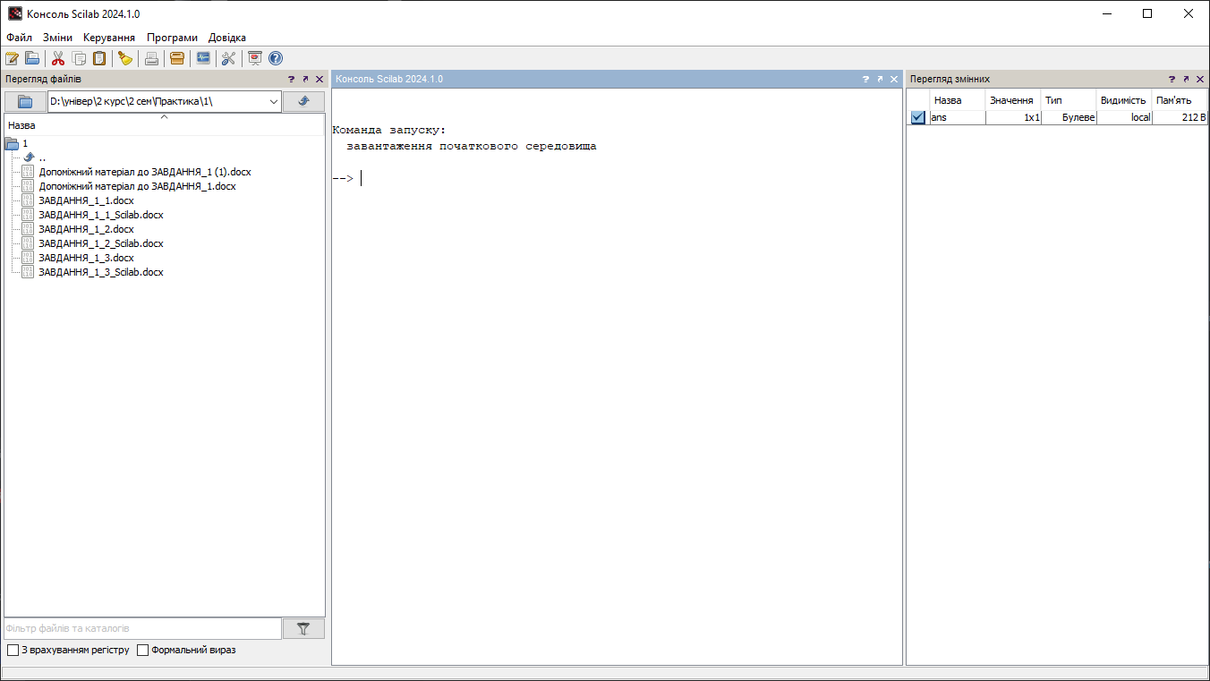

Рисунок 1 – Робоче середовище Scilab

1. Відкрито SciNotes та введено наступні команди:

Встановлення відрізку та кроку:

x_min = 0;

x_max = %pi;

step = 0.1;

Визначення вектору х:

x = x_min:step:x_max;

Обчислення значень функції у:

y = exp(cos(2 + x));

Побудова графіку функції. Перша команда створить нове вікно, після чого ми визначаємо, що буде виводитись:

clf();

plot(x, y);

xlabel("x");

ylabel("y");  
xgrid;

title("Графік функції y = e^{cos(2 + x)}");

Табулювання значень:

data = [x', y'];

1. Після завершення вводу команд отримано таблицю змінник (див. рисунок 2), та графік функції (див. рисунок 3):

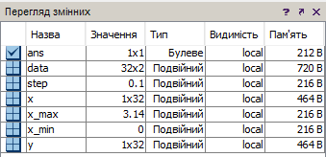

Рисунок 2 – Таблиця змінних

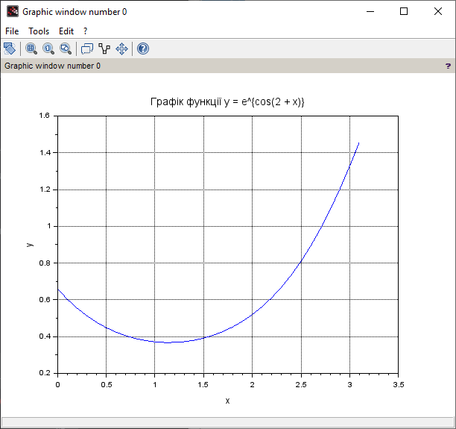

Рисунок 3 – Графік функції

1. Знайдено значення функції в наступних точках: 1, 3, 10.

Для цього записано наступний код:

points = [1, 3, 10];

values = exp(cos(2 + points));

disp("Точки: " + string(points));

disp("Значення функції: " + string(values));

1. Результат отримано в консолі (див. рисунок 4):

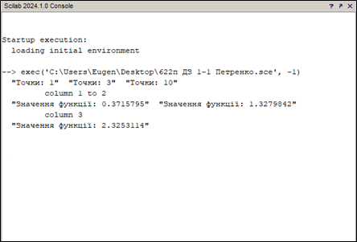

Рисунок 4 – Значення функції в довільних точках

1. Можемо порівняти значення в точках 1 та 3 зі значеннями, які ми протабулювали раніше (див. рисунок 5):

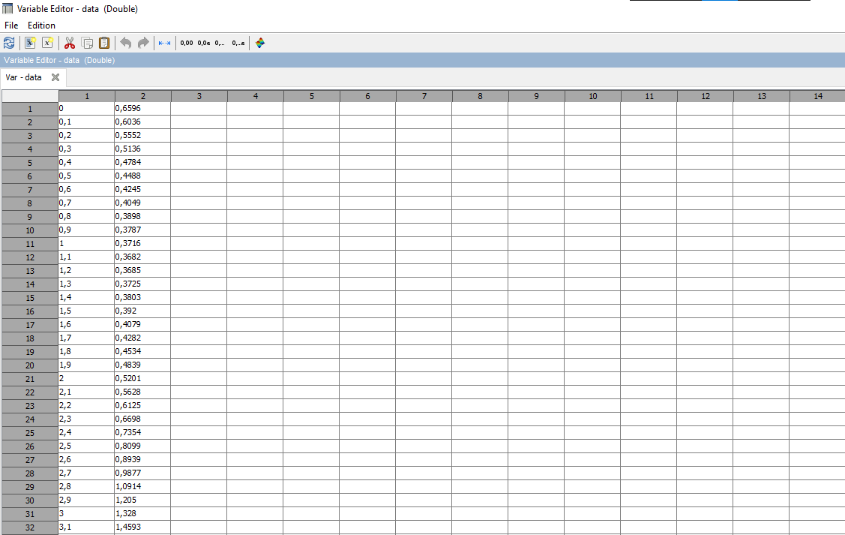

Рисунок 5 – Таблиця значень

1. Для побудови графіка в Excel скопіюємо дані з таблиці. Після копіювання маємо мати 2 стовпчики зі значеннями х та у. Для комірок стовпчика D вводимо формулу =POWER(EXP(1);COS(2+A1:A32)) для знаходження значення функції та отримуємо значення. Обираємо всі комірки зі значеннями x, y та створюємо точкову діаграму (див. рисунок 6):

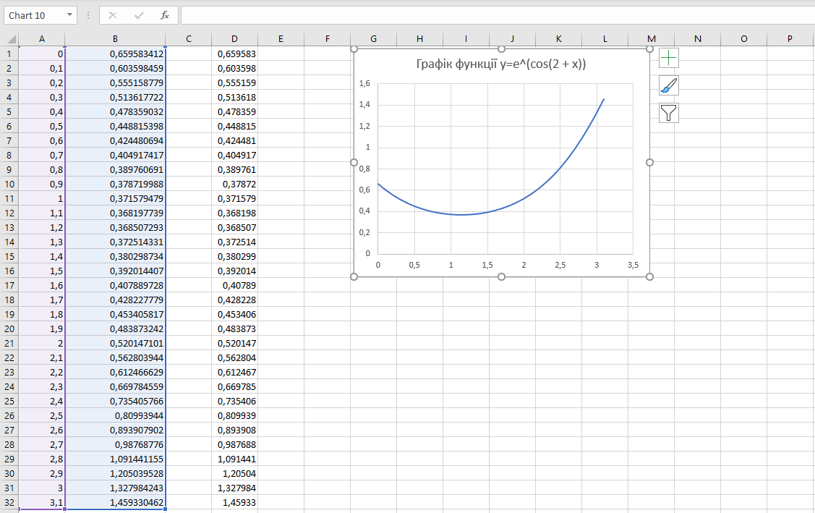

Рисунок 6 – Графік функції в Excel

Порівнявши результати зроблено висновок, що графіки побудовані в Scilab (див. рисунок 3) та Excel (див. рисунок 6) – ідентичні, а значення функцій співпадають зі значеннями з таблиці Scilab.

# **Завдання 1.2**

**Теоретичні відомості**

Функції є процедурами Scilab («макрос», «функція» та «процедура» мають значення збереження).

Зазвичай вони визначаються у файлах за допомогою редактора та завантажуються в Scilab за допомогою функції exec або через бібліотеку (див. lib або genlib ). Але їх також можна визначити онлайн (див. deff або function . Функція визначається двома компонентами:

1. частина «визначення синтаксису» наступним чином:

function [y1, ..., yn]=foo(x1, ...,xm)

function [y1, ..., yn, varargout]=foo(x1, ...,xm,varargin)

1. послідовність інструкцій Scilab.

Рядок «визначення синтаксису» містить «повний» синтаксис виклику цієї функції. Це yiвихідні змінні, обчислені як функції вхідних змінних xi і змінних, існуючих у Scilab, коли функція виконується. [4]

Для знаходження коренів рівнянь Scilab має вбудовані функції, серед яких:

* Solve. Використовується для аналітичного розв'язання алгебраїчних рівнянь та систем рівнянь. Вона працює із символьними виразами та намагається знайти точний розв'язок; [5]
* Fsolve. Призначена для числового розв'язання нелінійних рівнянь. Вона знаходить корені функції f(x)=0 за допомогою чисельних методів; [6]
* Linsolve. Використовується для розв'язання систем лінійних рівнянь вигляду Ax=b. Ця функція застосовує методи лінійної алгебри для знаходження розв'язку; [7]
* Roots. Призначена для знаходження коренів полінома. Вона використовує числові методи для визначення всіх коренів полінома. [8]

Goal Seek – це інструмент What-if-аналізу, доступний в MS EXCEL для визначення або обчислення будь-якого вхідного значення на основі формули і вихідного/результативного значення, здатний розв'язувати складні рівняння, обчислювати ефективні процентні ставки і виконувати точний аналіз "що буде, якщо" – і все це за лічені секунди. Простіше кажучи, ми можемо запитати: "Яким має бути вхідне значення для даного результату"?

Перевага Goal Seek полягає в тому, що він виконує всі розрахунки автоматично. Вам потрібно лише вказати три параметри: Комірка з виразом, Значення, Комірка для результату. Незалежно від того, чи коригуєте ви кілька клітинок, щоб досягти певної мети, чи визначаєте відсоток збільшення, необхідний для досягнення мети з продажу, чи налаштовуєте фінансові моделі, Goal Seek чудово допомагає досягти бажаних результатів без особливих зусиль. [9]

**Практична реалізація**

|  |  |
| --- | --- |
| 17 |  |

1. Корінь рівняння до варіанту 17 можна числовим методом. Проте через наявність тригонометричної складової – знайти аналітичним методом може бути занадто складно, або неможливо.

Для знаходження кореня написано функцію та використано fsolve:

function y = myEquation(x)

y = x^2 - 2*cos(x);

endfunction

x0 = 1;

root = fsolve(x0, myEquation);

disp("Корінь рівняння: ");

disp(root);

Повідомлення зі значенням кореню виведено в консоль (див. рисунок 7):

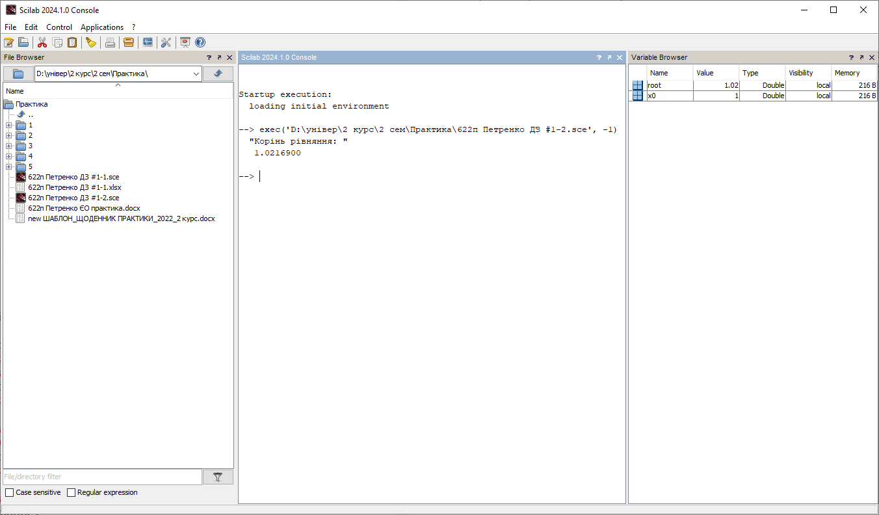

Рисунок 7 – Результат обчислення рівняння в Scilab

1. В Excel та заповнено 2 комірки – в одній рівняння (=A1^2 - 2 * COS(A1)), а в іншій значення кореня (поки що 0,5). Після цього в розділі “Дані” обрано Аналіз “Якщо”, Підбір параметру. Вказано по-черзі комірку з формулою, значення до якого прирівняти та будь-яку порожню комірку для виведення значення (див. рисунок 8):

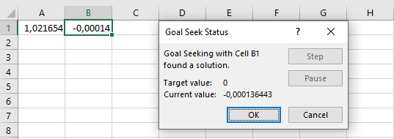

Рисунок 8 – Результат обчислення рівняння в Excel

1. Отримано однакові результати, також було виконано ручні розрахунки, результат яких збігається зі всіма отриманими раніше. Можна прийти до висновку, що завдання виконано вірно.

# **Завдання 1.3**

**Теоретичні відомості**

Багато задач, які виникають у різних галузях техніки, призводять до розв'язання скалярних нелінійних рівнянь, тобто до знаходження нуля нелінійної функції.

Нелінійні рівняння можуть не мати жодного, одного, двох або нескінченної кількості розв'язків.

Існує багато методів розв'язування, і правильний вибір залежить від типу функції. Наприклад, різні методи застосовуються, якщо функція є поліномом, чи це неперервна функція, похідні якої недоступні. Першим кроком багатьох чисельних методів розв'язування нелінійних рівнянь є визначення початкової точки або інтервалу, в якому слід шукати єдиний нуль: це називається "відокремлення нулів". Якщо немає іншої інформації, це можна зробити, обчисливши функцію при декількох значеннях і побудувавши графік. [10]

Solver – це додаткова програма Microsoft Excel, яку можна використовувати для аналізу «що, якщо». Використовуйте Розв’язувач, щоб знайти оптимальне значення для формули в одній комірці, яка називається цільовою коміркою, з урахуванням обмежень на значення інших комірок формули на аркуші. Розв’язувач працює з групою комірок, які називаються змінними рішення або просто комірками змінних, які використовуються для обчислення формул у комірках цілей і обмежень. Розв’язувач коригує значення в комірках змінних рішень, щоб відповідати обмеженням комірок обмежень і отримати потрібний результат для цільової комірки.

Простіше кажучи, ви можете використовувати Розв’язувач, щоб визначити максимальне або мінімальне значення однієї клітинки, змінюючи інші клітинки. Наприклад, ви можете змінити суму прогнозованого рекламного бюджету та побачити вплив на прогнозовану суму прибутку. [11]

**Практична реалізація**

|  |  |  |
| --- | --- | --- |
| 17 |  | (0;0) |

1. Для виконання цього завдання необхідно аналогічно до попереднього створити функцію, де на цей раз буде знаходитися система. Ініціалізуємо точку та викличемо fsolve:

function F = system_of_equations(x)

F(1) = x(1) + x(1)^2 + x(2)^2 + 0.1;

F(2) = x(2) + 2*x(1)*x(2) + 0.1;

endfunction

x0 = [0; 0];

solution = fsolve(x0, system_of_equations);

disp("Рішення:");

disp(solution);

Результат роботи програми виведено в консоль (див. рисунок 9):

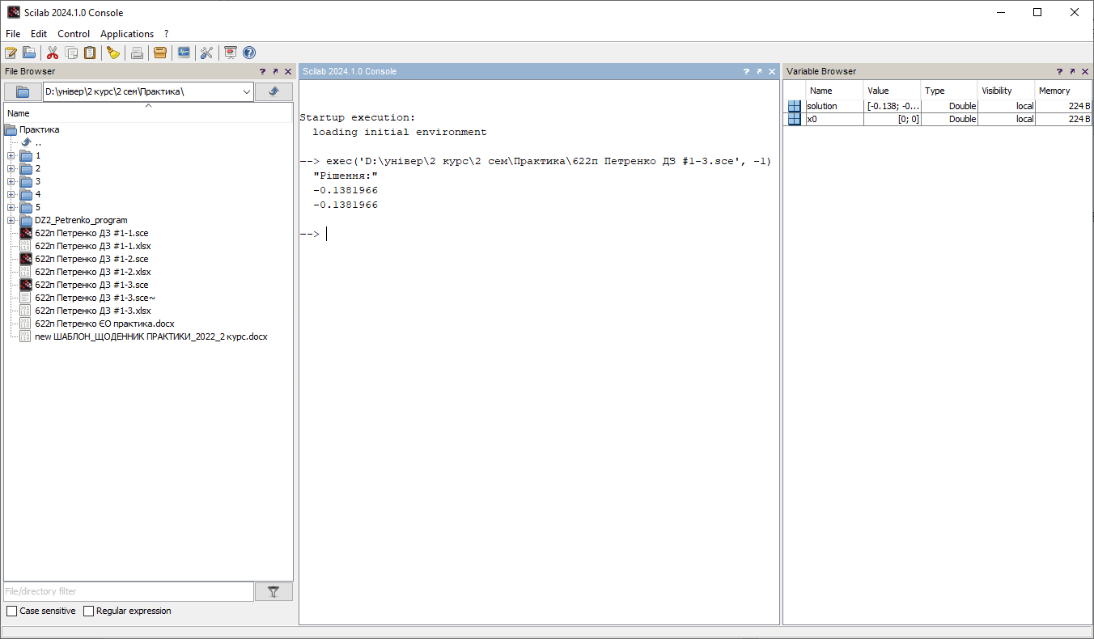

Рисунок 9 – Результат обчислення системи в Scilab

1. Для вирішення системи рівнянь в Excel для початку введено всі необхідні змінні та формули, а саме:

* координати початкової точки (0;0) в комірки А1:В1;
* рівняння х =A1 + A1^2 + B1^2 + 0,1 в комірку С1;
* рівняння у =B1 + 2*A1*B1 + 0,1 в комірку D1;
* для роботи Розв’язувача в комірку Е1 додаємо суму рівнянь х та у.

По завершенню отримано наступне (див. рисунок 10), після цього відкрито Розв’язувач та заповнено всі необхідні параметри (див. рисунок 11) та отримано результат (див. рисунок 12):

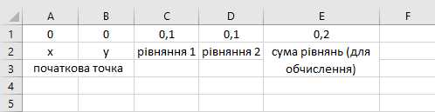

Рисунок 10 – Підготовка до розв'язання

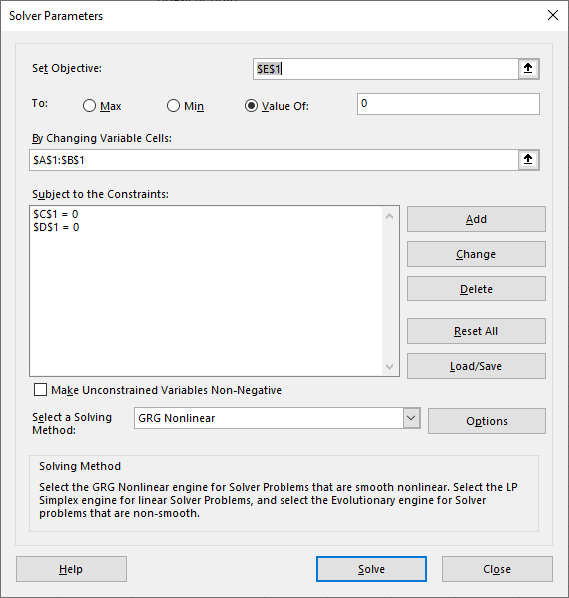

Рисунок 11 – Меню Розв'язувача

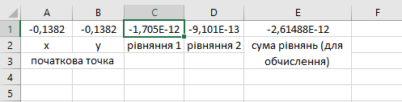

Рисунок 12 – Результат обчислення (А1, В1)

1. Вирішення системи двома способами дало однаковий результат, тому можна вважати, що робота виконана успішно.

# **Завдання 2**

**Теоретичні відомості**

Відділення кореня рівняння f(x) = 0

Визначення: Відділення кореня рівняння f(x) = 0 - це визначення відрізка [a; b] з області визначення функції у = f(x), якому належить один і тільки один корінь рівняння.

Умови відділення кореня:

1. На кінцях відрізка [a; b] функція у = f(х) має різні знаки: f(a) - f(b) < 0;
2. Функція монотонна на [a; b] (f'(x) не змінює знак на [а; b]);
3. Графік функції у = (х) опуклий (ввігнутий) на [a; b] (f"(x) не змінює знак на [a; b]).

Алгоритм графічного методу відділення кореня:

1. У декартовій системі координат побудувати графік функції у = f(х). Визначити на осі Ох інтервали, яким належать абсциси точок перетину графіка функції у = f(х) з віссю Ох.
2. Перевірити умови відділення кореня на кожному з інтервалів.
3. Зробити висновок. [12]

Метод дихотомії, також відомий як метод бісекції, або метод половинного ділення, є числовим методом для знаходження кореня неперервної функції f(x). Він виконується наступним чином:

* + 1. Обрати інтервал [a, b], де, як відомо, знаходиться корінь.
    2. Обчислити значення f(x) в середині інтервалу, в точці x = (a + b) / 2.
    3. Якщо f(x) = 0, то це корінь.
    4. Якщо f(x) > 0, то корінь знаходиться в інтервалі [a, (a + b) / 2].
    5. Якщо f(x) < 0, то корінь знаходиться в інтервалі [(a + b) / 2, b].

Повторити кроки 2-5, звужуючи інтервал, поки не буде досягнуто бажаної точності.

Цей метод гарантує знаходження кореня, якщо він існує в заданому інтервалі, але може бути досить повільним, оскільки на кожному кроці розмір інтервалу ділиться навпіл.

Блок-схема зображена на рисунку 13.

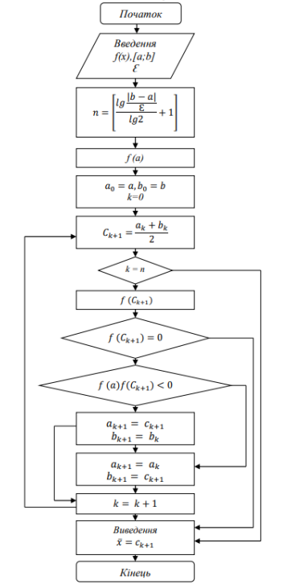

Рисунок 13 – Блок-схема методи дихотомії

**Практична реалізація**

|  |  |  |
| --- | --- | --- |
| 17 | Метод дихотомії  (обчислити один із коренів рівняння *f(x)=0* з точністю *ε=10−6*) |  |

1. Для написання програми було використано мову Python через її простий синтаксис, який дозволяє швидше писати код.

Вхідні дані:

* + equation – рівняння, ініціалізовано в коді;
  + f – функція, корінь якої потрібно знайти;
  + a – початок інтервалу;
  + b – кінець інтервалу;
  + epsilon – точність, з якою потрібно знайти корінь.

Вихідні дані:

* + с – значення, наближене до кореня з точністю епсілон.

1. Код програми:

Функція, що визначає нелінійне рівняння. Приймає і повертає значення х.

def f(x):

equation = x ** 3 - 12 * x + 6

return equation

Функція реалізує метод дихотомії. Приймає функцію, початок та кінець інтвервалу, точність.

def bisection_method(f, a, b, epsilon):

if f(a) * f(b) >= 0:

raise ValueError("Функція повинна мати різні знаки в кінцевих точках a та b.")

Перший рядок перевіряє, чи мають значення функції на кінцях інтервалу різні знаки. Якщо ні, функція повертає помилку, оскільки метод дихотомії вимагає, щоб функція змінювала знак на інтервалі. c = a

while (b - a) / 2.0 > epsilon:

c = (a + b) / 2.0

if f(c) == 0:

break

elif f(c) * f(a) < 0:

b = c

else:

a = c

return c

Основний цикл while виконується доти, поки половина інтервалу [a, b] не стане меншою за задану точність epsilon.

a, b = -5, 5

epsilon = 1e-5

root = bisection_method(f, a, b, epsilon)

print(f"Корінь знайдено в: {root}")

**Тестування програми**

1. Результат роботи програми продемонстровано на рисунку 14:

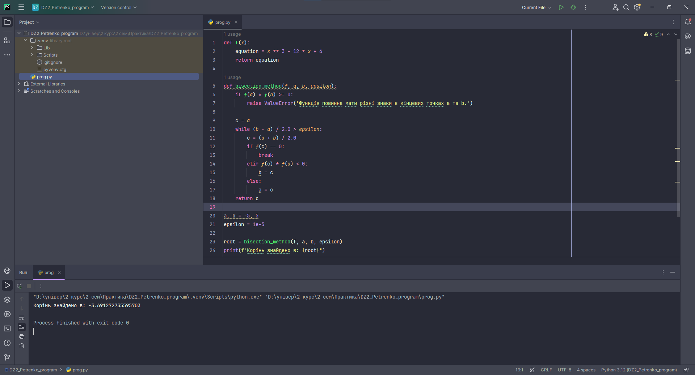

Рисунок 14 – Знайдено корінь в Python

1. Код програми було модифіковано для обчислення одночасно декількох рівнянь на різних відрізках (див. Додаток А). Результати занесено до таблиці 1.

Таблиця 1 – Тестові приклади

|  |  |  |  |
| --- | --- | --- | --- |
| № | Вхідні дані | | Вихідні дані |
| Рівняння | Інтервал [a, b] | Корінь |
| 1 | x3-12x+6=0 | [-5, 5] | ≈ -3.69127 |
| 2 | x2-4=0 | [0, 3] | ≈ 2 |
| 3 | sin(x)=0 | [3, 4] | ≈ 3.14159 |
| 4 | ex-3=0 | [0, 2] | ≈ 1.09861 |
| 5 | x3+x-1=0 | [0, 1] | ≈ 0.68233 |

1. Було реалізовано метод дихотомії в Scilab та отримано результат, що дорівнює результату отриманого за допомогою Python (див. рисунок 15):

function y = f(x)

y = x^3 - 12*x + 6;

endfunction

function root = bisection_method(f, a, b, epsilon)

if f(a) * f(b) >= 0 then

error("Функція повинна мати різні знаки в кінцевих точках a та b.");

end

c = a;

while (b - a) / 2 > epsilon do

c = (a + b) / 2;

if f(c) == 0 then

break;

elseif f(c) * f(a) < 0 then

b = c;

else

a = c;

end

end

root = c;

endfunction

a = -5;

b = 5;

epsilon = 1e-5;

root = bisection_method(f, a, b, epsilon);

disp("Корінь знайдено в: " + string(root));

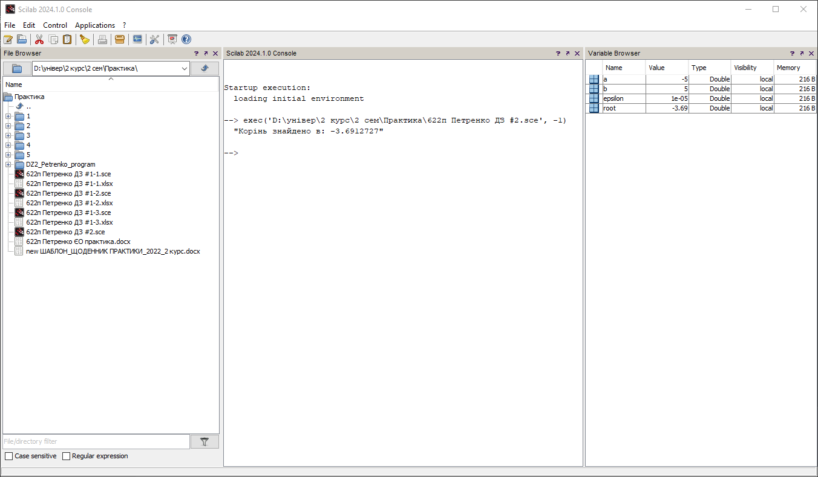

Рисунок 15 – Знайдено корінь в Scilab

1. Було виконано перевірку методом fsolve в Scilab (див. рисунок 16):

x_initial = -5;

root_fsolve = fsolve(x_initial, f);

disp("Перевірка за допомогою fsolve");

disp("Корінь знайдено в: " + string(root_fsolve));

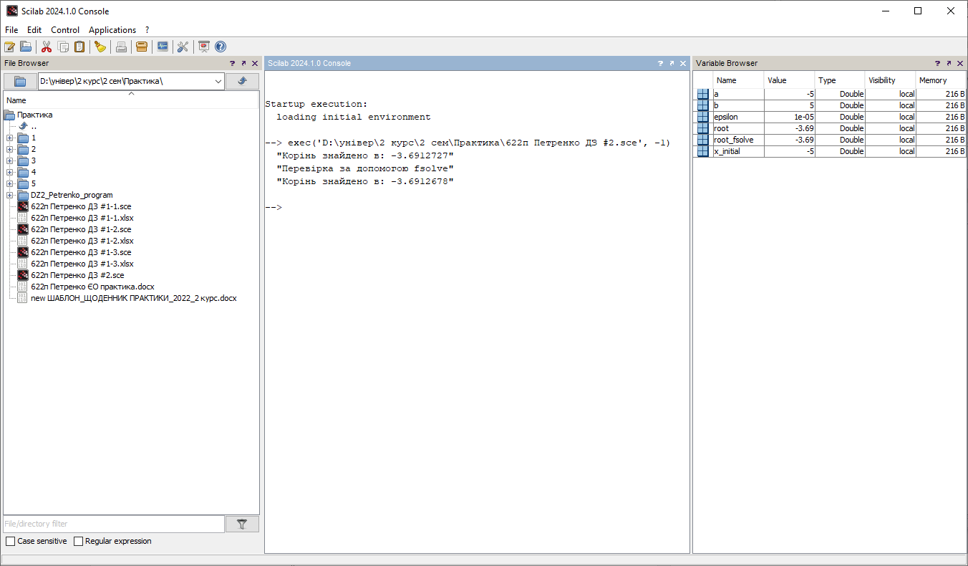

Рисунок 16 – Перевірка методом fsolve

1. Результати збігаються до четвертого знаку після коми. Зроблено висновок, що завдання вирішено вірно.

# **Завдання 3**

**Теоретичні відомості**

Сайти Google – спрощений безкоштовний хостинг. Може використовуватися як частина Google Apps. Дозволяє за допомогою технології wiki зробити інформацію доступною для людей, які потребують її швидкої подачі. Користувачі сайту можуть працювати разом, додавати інформацію з інших додатків Google, наприклад Документи Google, Календар Google, YouTube, Picasa та з інших джерел.

Творець сайту може запрошувати інших користувачів для спільної роботи над сайтом, контролювати їх доступ до матеріалів. Сайт може бути використаний в private режимі, наприклад, для організації особистого wiki блокнота або для ведення записів по приватному проекту з доступом до інформації тільки після авторизації.

Для використання цього сервісу вам знадобиться обліковий запис Google. Для персонального використання надаються 100 Мб дискового простору, причому сайт може мати необмежену кількість сторінок. За замовчуванням вам виділяється доменне ім'я виду https://sites.google.com/site.ім’я, але можна прив'язати і призначений для користувача домен при його наявності.

Створення сайту починається з головної сторінки сервісу. Після натискання кнопки Створити вам буде запропоновано вказати назву сайту, його адреса, вибрати тему оформлення. Крім цього, можна налаштувати параметри доступу, що може бути корисно в тому випадку, якщо ви робите сторінку для обмеженого кола осіб.

Після створення сайту можна переходити до його заповнення. Редактор сторінок не складніше звичайного текстового редактора, так що якщо ви працювали наприклад в Google Docs, то тут вам здасться все простим і знайомим. Точно так же ви набираєте текст, посилання, змінюєте форматування, вставляєте таблиці, картинки і так далі. Крім цього, в меню вставки є додатковий розділ, який відповідає за взаємодію з іншими численними службами Google. Завдяки цьому ви зможете вставити в сторінку модуль AdSense, Календар, діаграму з Google Docs, картинку з Picasa, карту з Google Maps, ролик з YouTube і так далі.

Обмеження:

100 мегабайтів (безкоштовний акаунт)і 10 гігабайтів (користувачі Google Apps;

Анонімні коментарі заборонені, змінювати зміст (у тому числі додавати коментарі) можуть тільки авторизовані користувачі.

Обмеження налаштувань оформлення: налаштовуються тільки колірна гама, розмір і стиль шрифтів; CSS недоступний; JavaScript не цілком підтримується, наприклад віджет Твіттер що працює на цьому коді доступний;

Файл Site map обмежений 1000 посилань, хоча кількість сторінок на сайті необмежена. [13]

**Практична реалізація**

**Посилання на сайт:**

<https://sites.google.com/student.khai.edu/622p-practice-petrenko/%D0%B3%D0%BE%D0%BB%D0%BE%D0%B2%D0%BD%D0%B0>

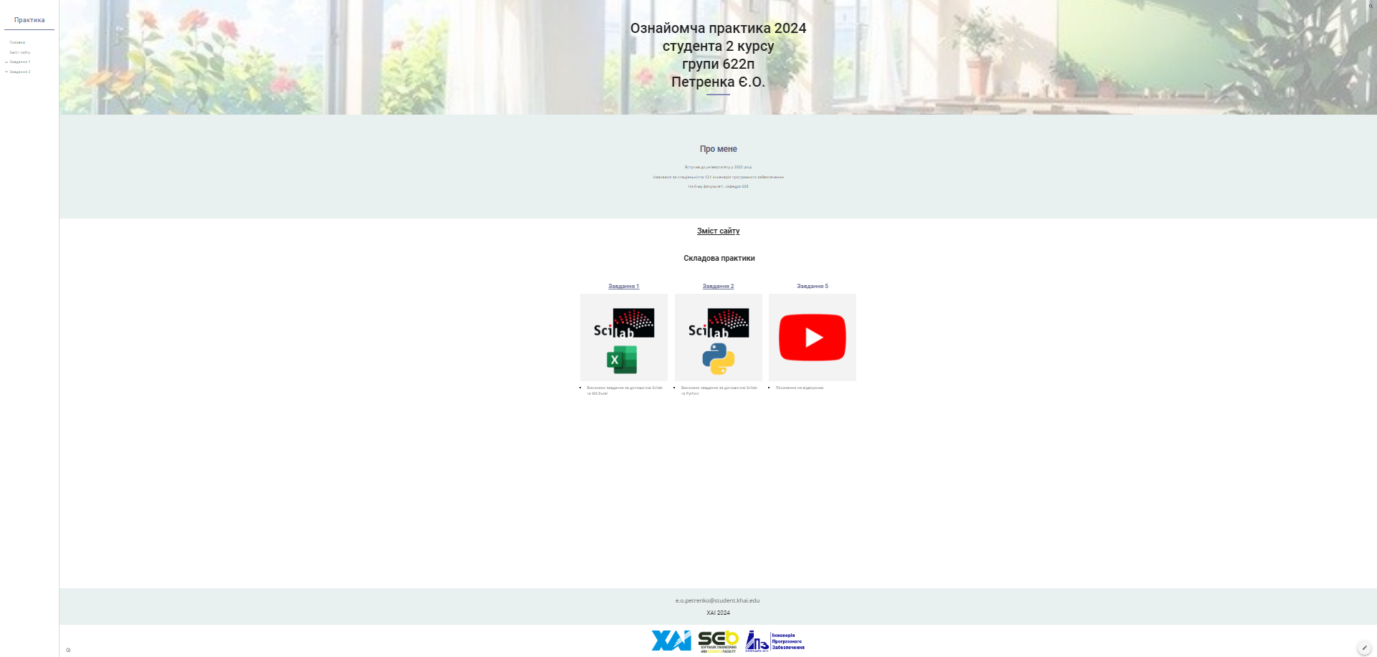

Рисунок 17 – Головна сторінка сайту

# **Завдання 4**

**Видачі до презентаціі**



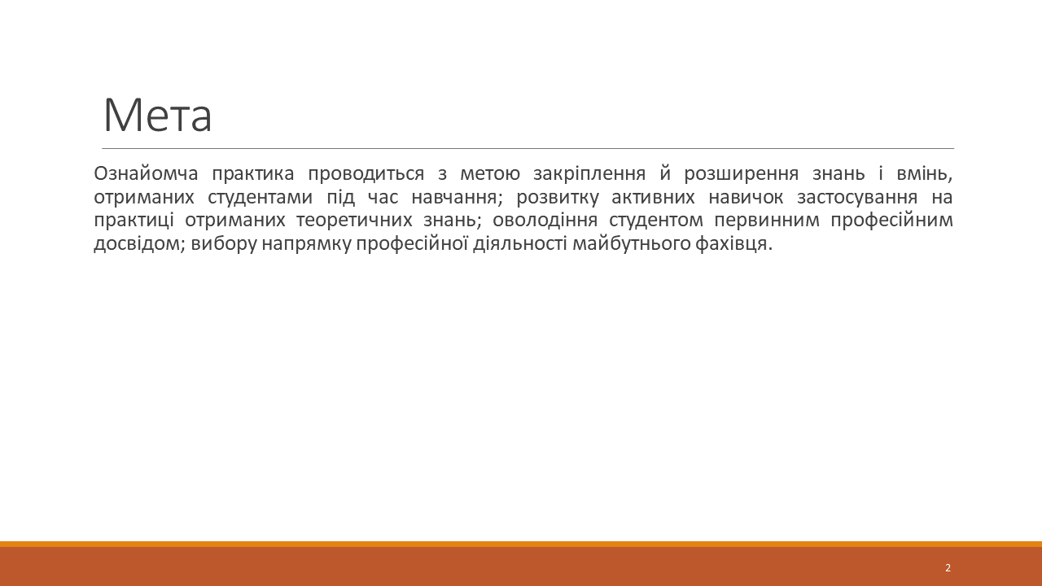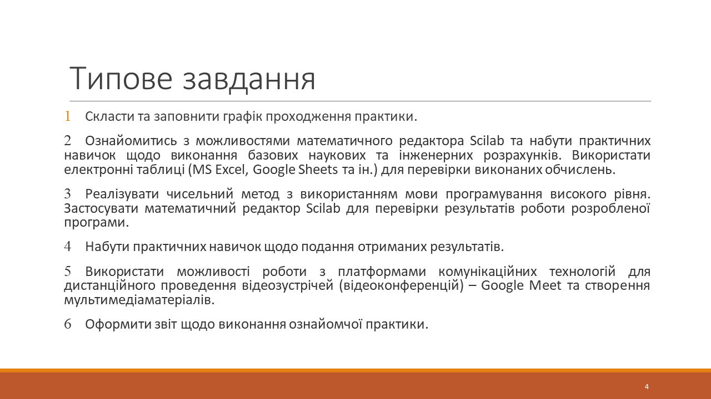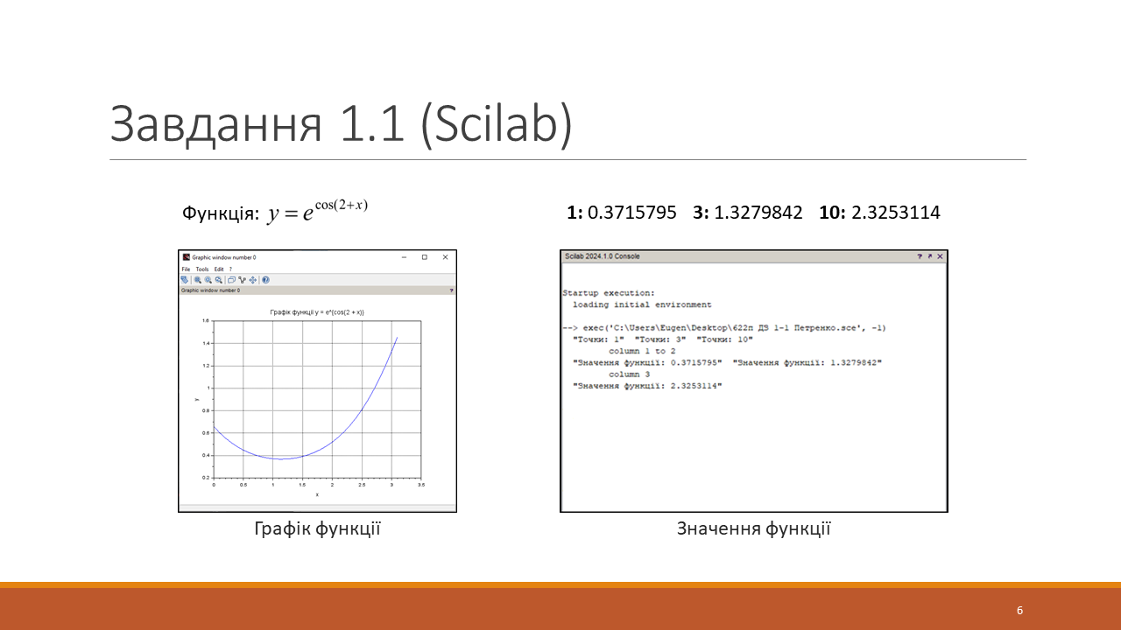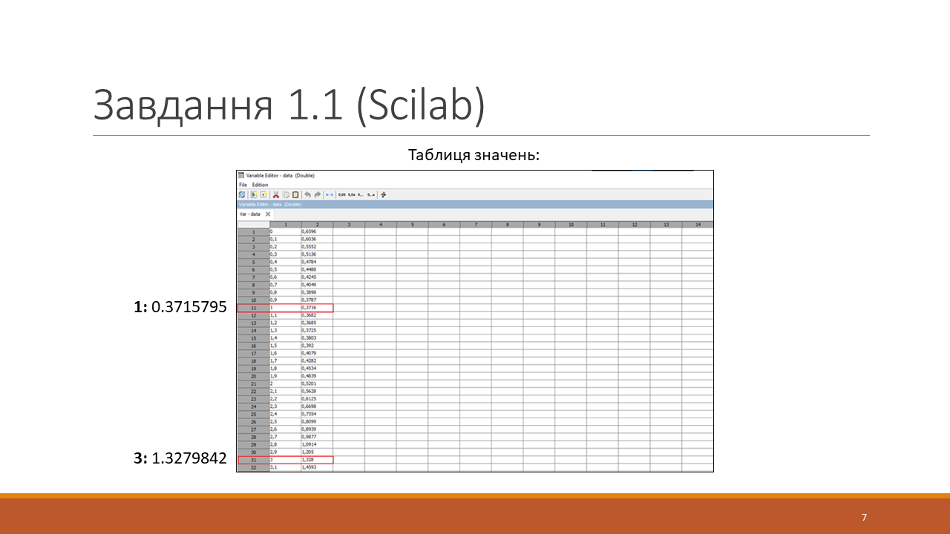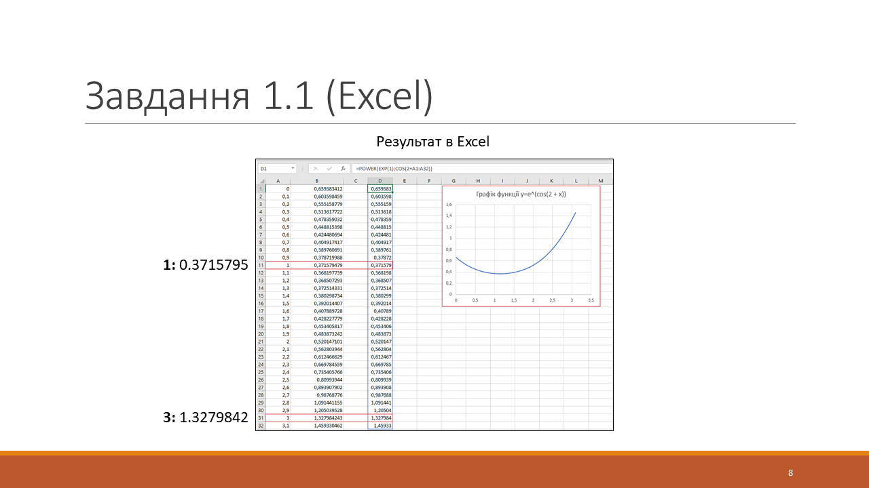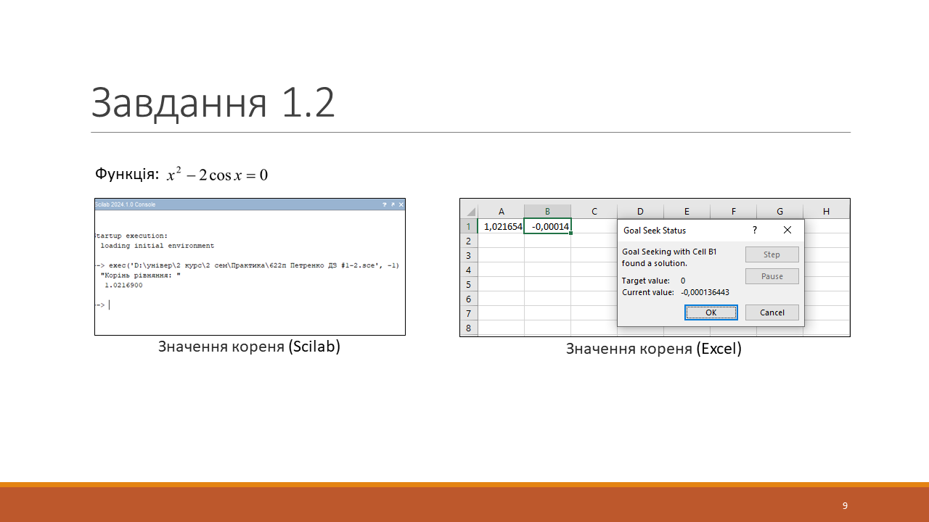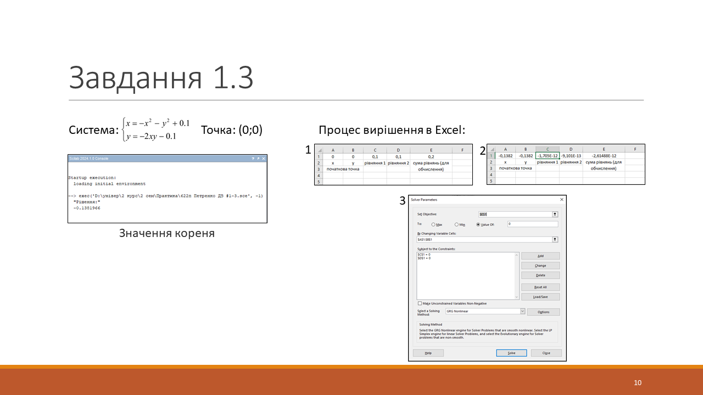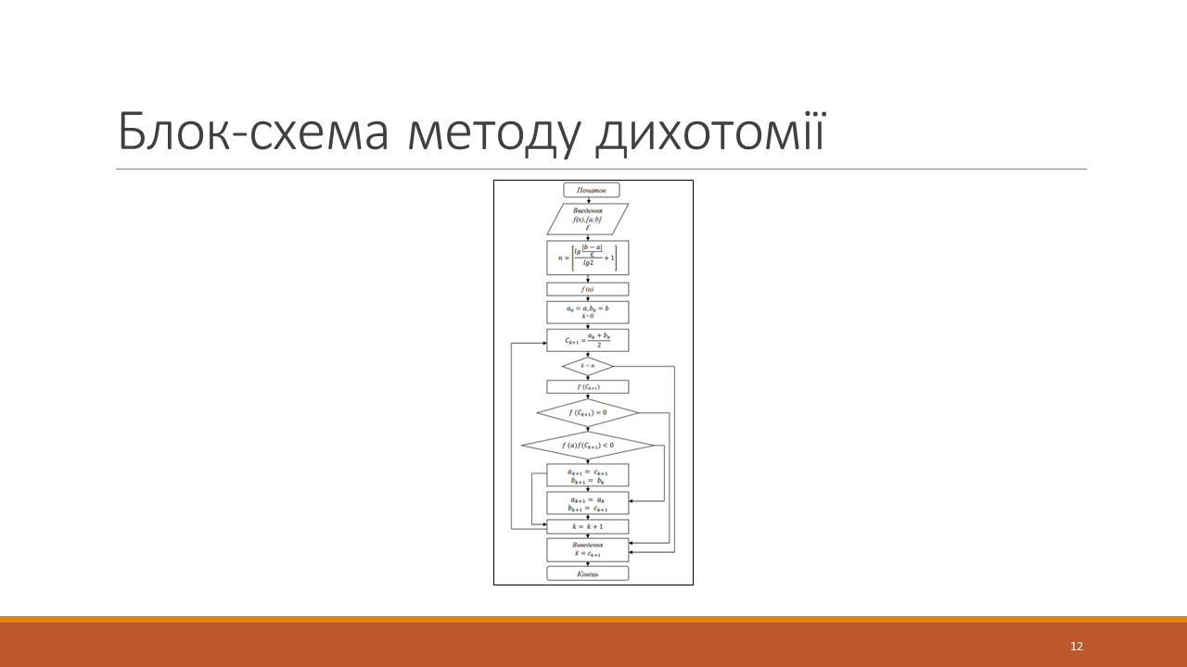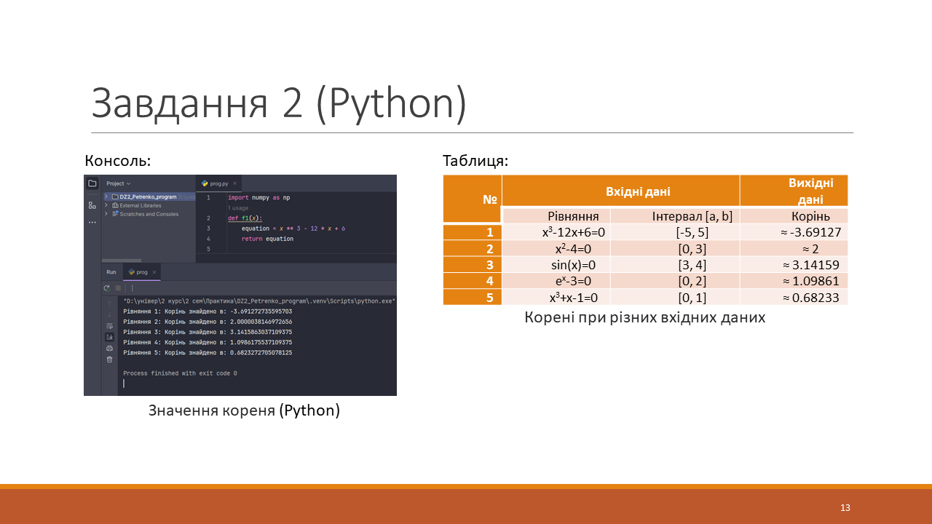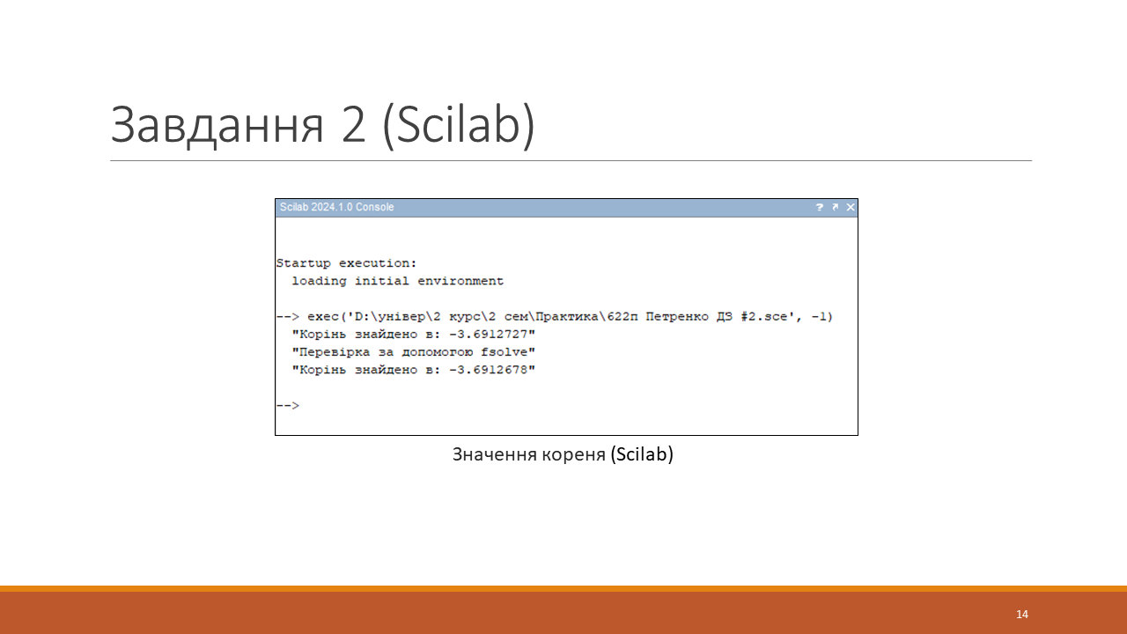

# **ВИСНОВКИ**

Під час проходження ознайомчої практики було виконано ряд завдань, спрямованих на закріплення теоретичних знань та розвиток практичних навичок у сфері використання чисельних методів, програмування та створення веб-сайтів. Усі завдання були успішно виконані, що дозволило досягти основних цілей практики.

Виконано завдання з побудови графіків та табулювання функцій за допомогою Scilab та MS Excel, що дозволило порівняти результати та переконатися у правильності виконаних обчислень.

Знайдено корені нелінійних рівнянь чисельними методами, що сприяло розумінню алгоритмів та методів їх розв'язання.

Знайдено чисельні розв'язки систем нелінійних рівнянь, що підвищило рівень володіння інструментами Scilab та MS Excel.

Реалізовано чисельний метод дихотомії за допомогою мови програмування високого рівня та перевірено правильність розв'язків за допомогою Scilab.

Розроблено веб-сайт «Моя ознайомча практика 2024», що дозволило закріпити навички веб-розробки та організації інформації у зручному для користувача форматі.

Підготовлено презентацію за результатами виконаних завдань, що включала відеозапис із звуковим супроводом, розміщений на Google Drive або Youtube. Це сприяло розвитку навичок публічного виступу та презентації матеріалів.

Оформлено щоденник практики, де детально описано виконані завдання та підсумкові результати, що допомогло структурувати знання та досвід, отриманий під час практики.

Ознайомча практика сприяла всебічному використанню теоретичних знань у практичній діяльності, що дозволило набути цінного професійного досвіду та підготуватися до майбутньої професійної діяльності. Успішне виконання всіх завдань підтверджує високу ефективність практики та досягнення її основних цілей.

# **ТАБЛИЦЯ САМОКОНТРОЛЮ ВИКОНАННЯ ЗАВДАНЬ**

| **№ з/п** | **Назва критерію** | **Бал** | **Всього за завдання** | **Самооцінка** |
| --- | --- | --- | --- | --- |
| ***Завдання 1.1*** | |  | **8** |  |
| 1 | За допомогою **Scilab**побудувано графік функції однієї змінної. Знайдено значення функції однієї змінної | **2** |  | **2** |
| 2 | За допомогою **Scilab**знайдено значення функції однієї змінної | **2** |  | **2** |
| 3 | За допомогою **MS Excel** побудувано графік функції однієї змінної. Знайдено значення функції однієї змінної | **2** |  | **2** |
| 4 | За допомогою **MS Excel з**найдено значення функції однієї змінної | **2** |  | **2** |
| ***Завдання 1.2*** | |  | **8** |  |
| 1 | За допомогою **Scilab**знайдено корінь рівняння | **4** |  | **4** |
| 2 | За допомогою **MS Excel** знайдено корінь рівняння | **4** |  | **4** |
| ***Завдання 1.3*** | |  | **8** |  |
| 1 | За допомогою **Scilab**отримано чисельне рішення системи | **4** |  | **4** |
| 2 | За допомогою **MS Excel** отримано чисельне рішення системи | **4** |  | **4** |
| ***Завдання 2*** | |  | **20** |  |
| 1 | Виконано реалізацію чисельного методу **мовою програмування високого рівня** | **8** |  | **8** |
| 2 | Виконано реалізацію чисельного методу засобами **програмування** **Scilab** | **8** |  | **8** |
| 3 | Виконано перевірку правильності отриманих програмних рішень за допомогою *solve(…)* | **4** |  | **4** |
| ***Завдання 3*** | |  | **10** |  |
| 1 | Створено сайт |  |  |  |
|  | - головна сторінка містить назву сайта та інформацію про виконавця | **2** |  | **2** |
|  | - сторінки сайту містять логотипи кафедри 603 та університету | **2** |  | **2** |
|  | - окрема сторінка зі змістом сайту | **2** |  | **2** |
|  | - теоретична, практична складові та тестування розміщені на окремих сторінках (для Завдання 1 та Завдання 2) | **2** |  | **2** |
|  | - передбачено кросс-перехід між сторінками | **2** |  | **2** |
| ***Завдання 4.1*** | |  |  |  |
| 1 | Створено презентацію звіту з ознайомчої практики.  Файл, ім'я якого має наступний формат: Група_ПІБ.pptx | **10** | **10** | **10** |
| ***Завдання 4.2*** | |  |  |  |
| 1 | Завантажено посилання на Google Drive або Youtube з відеозаписом презентації із звуковим супровідом-доповіддю | **10** | **10** | **10** |
| ***Завдання 5 (Оформлення Щоденника практики)*** | |  |  |  |
| 1 | ЗВІТ оформлено згідно вимог | **3** | **26** | **3** |
| 2 | Складено та заповнено графік проходження практики | **1** |  | **1** |
| 3 | На титульному аркуші додано посилання на ресурс Google Drive або Youtube з відеозаписом презентації із звуковим супровідом-доповіддю до звіту з ознайомчої практики | **0,5** |  | **0,5** |
| 4 | Написано висновки за результатами практики | **4** |  | **4** |
| 5 | Складено перелік посилань (згідно з ресурсом https://vak.in.ua/) | **1** |  | **1** |
| 6 | Коректно використано перелік посилань | **0,5** |  | **0,5** |
|  | ***Завдання 1.1.*** |  |  |  |
| 1 | Додано теоретичні відомості до виконання Завдання 1.1 в Scilab | **0,5** |  | **0,5** |
| 2 | Додано практичну реалізацію виконання Завдання 1.1 в Scilab | **0,5** |  | **0,5** |
| 3 | Додано теоретичні відомості до виконання Завдання 1.1 в MS Excel | **0,5** |  | **0,5** |
| 4 | Додано практичну реалізацію виконання Завдання 1.1 в MS Excel | **0,5** |  | **0,5** |
| 5 | Виконано порівняння результатів обчислень у Scilab та MS Excel | **0,5** |  | **0,5** |
|  | ***Завдання 1.2.*** |  |  |  |
| 1 | Додано теоретичні відомості до виконання Завдання 1.2 в Scilab | **0,5** |  | **0,5** |
| 2 | Додано практичну реалізацію виконання Завдання 1.2 в Scilab | **0,5** |  | **0,5** |
| 3 | Додано теоретичні відомості до виконання Завдання 1.2 в MS Excel | **0,5** |  | **0,5** |
| 4 | Додано практичну реалізацію виконання Завдання 1.2 в MS Excel | **0,5** |  | **0,5** |
| 5 | Виконано порівняння результатів обчислень у Scilab та MS Excel | **0,5** |  | **0,5** |
|  | ***Завдання 1.3.*** |  |  |  |
| 1 | Додано теоретичні відомості до виконання Завдання 1.3 в Scilab | **0,5** |  | **0,5** |
| 2 | Додано практичну реалізацію виконання Завдання 1.3 в Scilab | **0,5** |  | **0,5** |
| 3 | Додано теоретичні відомості до виконання Завдання 1.3 в MS Excel | **0,5** |  | **0,5** |
| 4 | Додано практичну реалізацію виконання Завдання 1.3 в MS Excel | **0,5** |  | **0,5** |
| 5 | Виконано порівняння результатів обчислень у Scilab та MS Excel | **0,5** |  | **0,5** |
|  | ***Завдання 2*** |  |  |  |
| 1 | Додано теоретичні відомості щодо чисельного методу за варіантом | **1** |  | **1** |
| 2 | Виконано опис програмної реалізації чисельного методу мовою програмування високого рівня: |  |  |  |
|  | - вхідні та вихідні дані | **0,5** |  | **0,5** |
|  | - алгоритм розв’язання задачі (у вигляді блок-схеми) | **1** |  | **1** |
|  | - лістинг програми | **0,5** |  | **0,5** |
|  | - тестування програми (таблиця тестових прикладів) | **1** |  | **1** |
|  | - результат роботи програми роботи | **0,5** |  | **0,5** |
| 3 | Наведено програмну реалізацію чисельного методу засобами програмування SMath Studio | **0,5** |  | **0,5** |
| 4 | Виконано опис перевірки правильності отриманих програмних рішень за допомогою solve(…) – стандартної команди SMath Studio | **0,5** |  | **0,5** |
|  | ***Завдання 3*** |  |  |  |
| 1 | Надано теоретичні відомості до завдання (короткі відомості до засобу розробки сайту) | **1** |  | **1** |
| 2 | Створено карту розробленого сайту | **1** |  | **1** |
| 3 | Виконано практичну реалізацію (скріншот головної сторінки, посилання на сайт) | **0,5** |  | **0,5** |
|  | ***Завдання 4*** |  |  |  |
| 1 | Додано видачі до презентаціі | **0,5** |  | **0,5** |
|  | Відвідування занять (як додаткові бали) | **0** |  | **5** |
|  | ***Всього*** | ***100,00*** | ***100,00*** | ***100,00*** |

# **ВІДГУК**

# **КЕРІВНИКА ПРАКТИКИ**

Підпис __________________________________

М.П.

Залік з ознайомчої практики здано студентом з оцінкою ______________________________

Підписи членів комісії: _________________________

_________________________

_________________________

# **ПЕРЕЛІК** **ПОСИЛАНЬ**

1. Wikipedia. Scilab [Електронний ресурс] / Wikipedia – Режим доступу до ресурсу: <https://uk.wikipedia.org/wiki/Scilab>.
2. Microsoft. Microsoft Excel [Електронний ресурс] / Microsoft – Режим доступу до ресурсу: https://www.microsoft.com/uk-ua/microsoft-365/excel.
3. Microsoft. Функції Excel (за алфавітом) [Електронний ресурс] / Microsoft – Режим доступу до ресурсу: https://support.microsoft.com/uk-ua/office/%D1%84%D1%83%D0%BD%D0%BA%D1%86%D1%96%D1%97-excel-%D0%B7%D0%B0-%D0%B0%D0%BB%D1%84%D0%B0%D0%B2%D1%96%D1%82%D0%BE%D0%BC-b3944572-255d-4efb-bb96-c6d90033e188.
4. Scilab. functions [Електронний ресурс] / Scilab – Режим доступу до ресурсу: https://help.scilab.org/functions.
5. Scilab. solve [Електронний ресурс] / Scilab – Режим доступу до ресурсу: https://help.scilab.org/docs/5.5.0/en_US/solve.html.
6. Scilab. fsolve [Електронний ресурс] / Scilab – Режим доступу до ресурсу: <https://help.scilab.org/fsolve>.
7. Scilab. linsolve [Електронний ресурс] / Scilab – Режим доступу до ресурсу: https://help.scilab.org/linsolve.
8. Scilab. roots [Електронний ресурс] / Scilab – Режим доступу до ресурсу: https://help.scilab.org/roots.
9. Geeks for geeks. How to use Goal Seek in Excel for What-If analysis with Examples [Електронний ресурс] / Geeks for geeks – Режим доступу до ресурсу: <https://www.geeksforgeeks.org/how-to-use-goal-seek-in-excel/>.
10. Scilab. NUMERICAL ANALYSIS USING SCILAB: SOLVING NONLINEAR EQUATIONS [Електронний ресурс] / Scilab – Режим доступу до ресурсу: <https://www.scilab.org/sites/default/files/prg/att/1691/Numerical_Analysis_Scilab_Root_Finding_0.pdf>.
11. Microsoft. Define and solve a problem by using Solver [Електронний ресурс] / Microsoft – Режим доступу до ресурсу: <https://support.microsoft.com/en-us/office/define-and-solve-a-problem-by-using-solver-5d1a388f-079d-43ac-a7eb-f63e45925040>.
12. ТЕОРЕТИЧНІ ВІДОМОСТІ ДО ЗАВДАННЯ 2 / Навч. Посіб. – Харків: НАУ “ХАІ”, 2024.
13. Wikipedia. Сайти Google [Електронний ресурс] / Wikipedia – Режим доступу до ресурсу: https://uk.wikipedia.org/wiki/%D0%A1%D0%B0%D0%B9%D1%82%D0%B8_Google

# **ДОДАТОК**

# *машинний лістинг програми*

# метод дихотомії python

**prog.py**

import numpy as np

def f1(x):

equation = x ** 3 - 12 * x + 6

return equation

def f2(x):

return x**2 - 4

def f3(x):

return np.sin(x)

def f4(x):

return np.exp(x) - 3

def f5(x):

return x**3 + x - 1

def bisection_method(f, a, b, epsilon):

if f(a) * f(b) >= 0:

raise ValueError("Функція повинна мати різні знаки в кінцевих точках a та b.")

c = a

while (b - a) / 2.0 > epsilon:

c = (a + b) / 2.0

if f(c) == 0:

break

elif f(c) * f(a) < 0:

b = c

else:

a = c

return c

# a, b = -5, 5

# epsilon = 1e-5

#

# root = bisection_method(f, a, b, epsilon)

# print(f"Корінь знайдено в: {root}")

# ЗАКОМЕНТУВАТИ РЕШТУ КОДУ НИЖЧЕ. РОЗКОМЕНТУВАТИ БЛОК КОДУ ВИЩЕ. ЗАКОМЕНТУВАТИ ФУНКЦІЇ f2 - f5.

examples = [

(f1, -5, 5, 1e-5),

(f2, 0, 3, 1e-5),

(f3, 3, 4, 1e-5),

(f4, 0, 2, 1e-5),

(f5, 0, 1, 1e-5)

]

for i, (f, a, b, epsilon) in enumerate(examples, 1):

root = bisection_method(f, a, b, epsilon)

print(f"Рівняння {i}: Корінь знайдено в: {root}")

В щоденнику прошнуровано, пронумеровано

_43_ сторінок